令和7年1月

医療機関　各位

世田谷区高齢福祉部介護保険課

介護保険システム変更に伴う介護保険主治医意見書の様式変更について

日頃より本区の介護保険事業にご理解、ご協力を頂きまして誠にありがとうございます。

さて、令和７年１月より現行の介護保険システムから介護保険標準準拠システムへ移行したことに伴い、主治医意見書の様式が変更となりました。記載いただく項目の変更はございませんが、以下の見本のとおりレイアウトが変更となっております。

なお、従来の本区の様式や医療機関様独自の様式につきましては、引き続きご使用いただけます。ご理解ご協力のほどよろしくお願いいたします。

<新様式 表面>

<旧様式 表面>

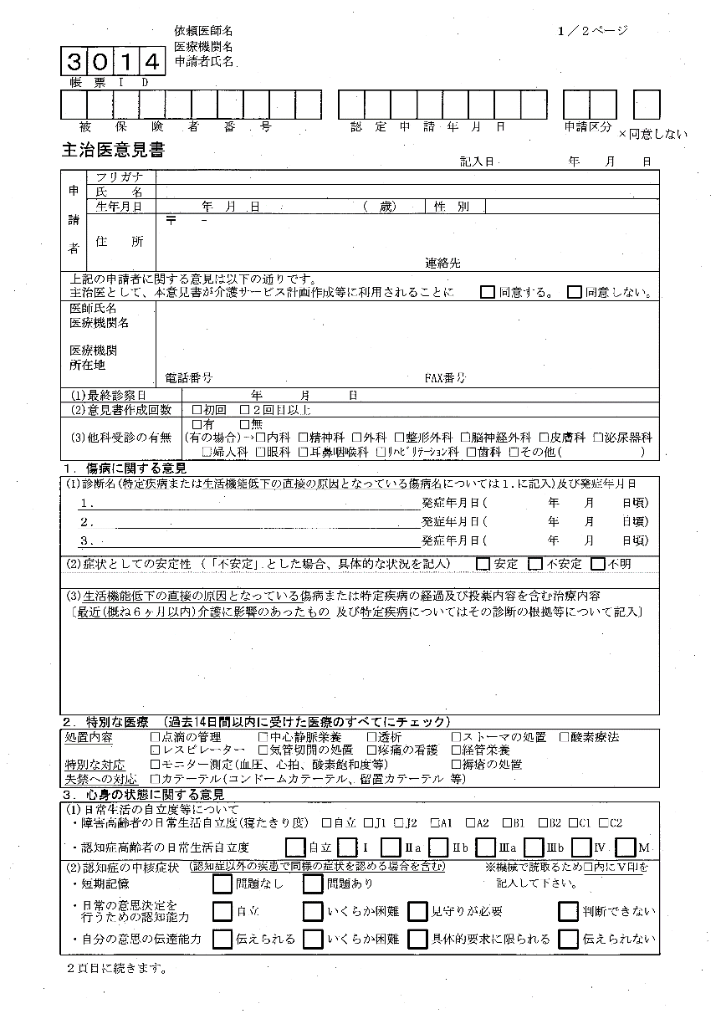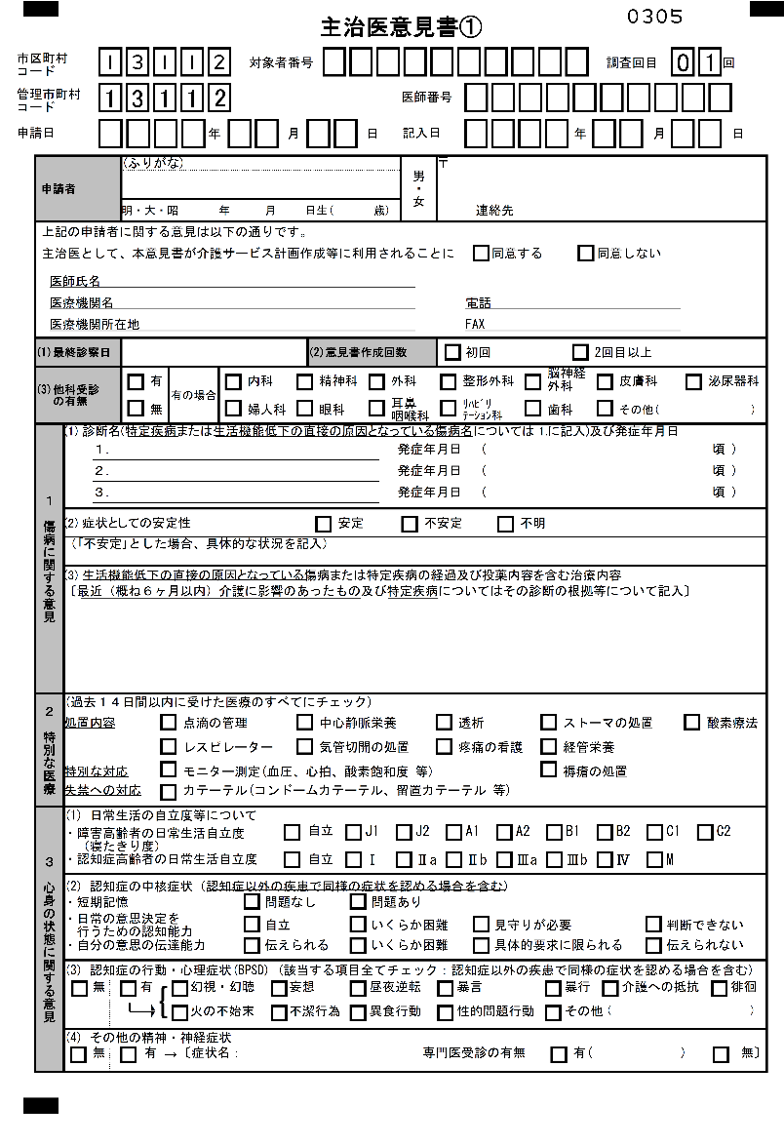

<旧様式 裏面>

<新様式 裏面>

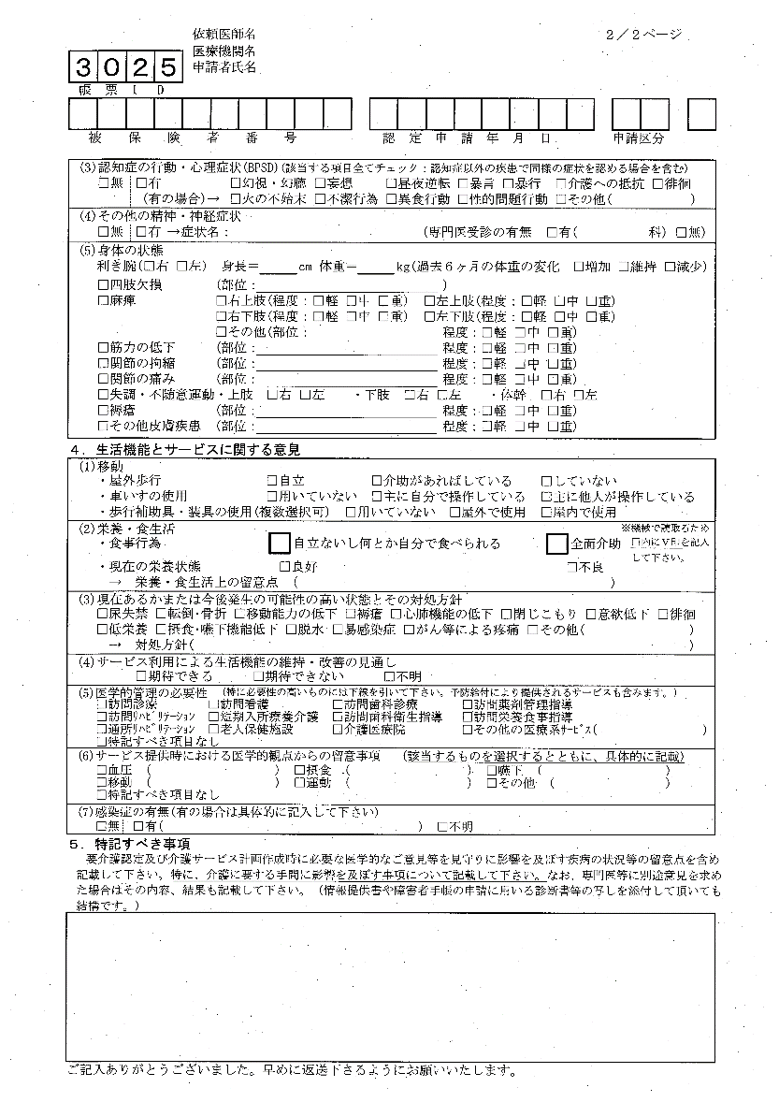

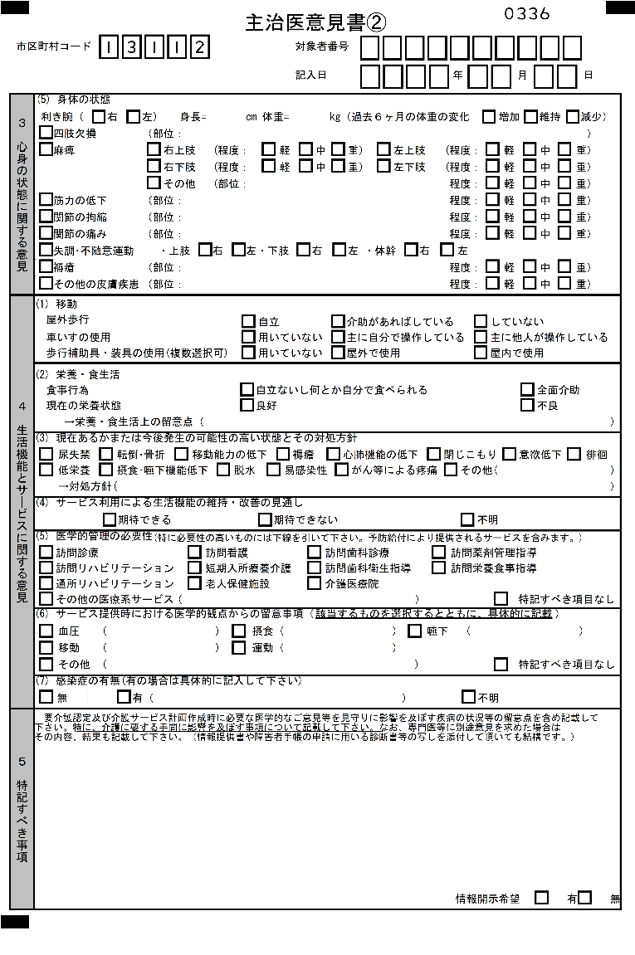

世田谷区 高齢福祉部

介護保険課 介護認定審査事務係

電話：０３－５４３２－２９１２